Федеральное государственное автономное образовательное учреждение

высшего образования «Национальный исследовательский университет

ИТМО»

*Факультет программной инженерии и компьютерной техники*

*Направление подготовки: 09.03.04 – Программная инженерия, Системное и прикладное программное обеспечение.*

*Дисциплина «Информатика»*

**Отчет**

**По лабораторной работе №1**

**Синтез помехоустойчивого кода**

**Вариант №413015 = 31**

Выполнил:

Молчанов Фёдор Денисович

Группа: Р3113

Преподаватель:

Рыбаков Степан Дмитриевич

Г. Санкт-Петербург, 2023 г.

Оглавление

Задание 3

Выполнение работы: 4

№1 4

№2 6

№3 8

Заключение 9

Список литературы: 10

# Задание

1. Определить свой вариант задания с помощью номера в ISU (он же номер студенческого билета). Вариантом является комбинация 3-й и 5-й цифр. Т.е. если номер в ISU = 123456, то вариант = 35.
2. На основании номера варианта задания выбрать набор из 4 полученных сообщений в виде последовательности 7-символьного кода.
3. Построить схему декодирования классического кода Хэмминга (7;4), которую представить в отчёте в виде изображения.
4. Показать, исходя из выбранных вариантов сообщений (по 4 у каждого – часть №1 в варианте), имеются ли в принятом сообщении ошибки, и если имеются, то какие. Подробно прокомментировать и записать правильное сообщение.
5. На основании номера варианта задания выбрать 1 полученное сообщение в виде последовательности 11-символьного кода.
6. Построить схему декодирования классического кода Хэмминга (15;11), которую представить в отчёте в виде изображения.
7. Показать, исходя из выбранного варианта сообщений (по 1 у каждого – часть №2 в варианте), имеются ли в принятом сообщении ошибки, и если имеются, то какие. Подробно прокомментировать и записать правильное сообщение.
8. Сложить номера всех 5 вариантов заданий. Умножить полученное число на 4. Принять данное число как число информационных разрядов в передаваемом сообщении. Вычислить для данного числа минимальное число проверочных разрядов и коэффициент избыточности.
9. Дополнительное задание №1 (позволяет набрать от 86 до 100 процентов от максимального числа баллов БаРС за данную лабораторную). Написать программу на любом языке программирования, которая на вход получает набор из 7 цифр «0» и «1», записанных подряд, анализирует это сообщение на основе классического кода Хэмминга (7,4), а затем выдает правильное сообщение (только информационные биты) и указывает бит с ошибкой при его наличии.

Вариант 31:

|  |  |  |  |  |
| --- | --- | --- | --- | --- |
| 27 | 54 | 81 | 108 | 32 |

# Выполнение работы:

## №1

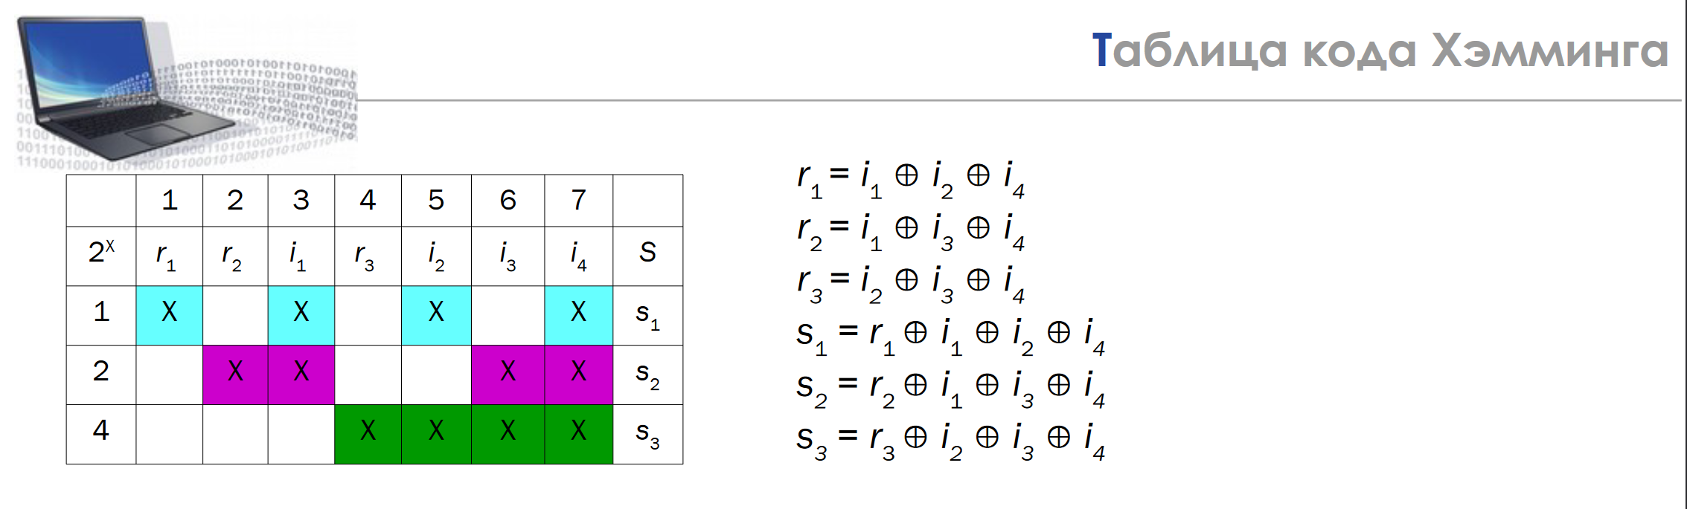

*Рисунок 1 – Таблица кода Хэмминга*

Используя таблицу кода Хэмминга (см. Рисунок 1) Выполню варианты 27, 54, 81, 108.

**Вариант 27**. Построить таблицу декодирования для 1110001

|  |  |  |  |  |  |  |  |
| --- | --- | --- | --- | --- | --- | --- | --- |
| 1 | 1 | 1 | 0 | 0 | 0 | 1 |  |
| R1 | R2 | I1 | R3 | I2 | I3 | I4 | S |
| X |  | X |  | X |  | X | S1 |
|  | X | X |  |  | X | X | S2 |
|  |  |  | X | X | X | X | S3 |

S1 = R1 ⊕ I1 ⊕ I2 ⊕ I4

S2 = R2 ⊕ I1 ⊕ I3 ⊕ I4

S3 = R3 ⊕ I2 ⊕ I3 ⊕ I4

S1 = 1 ⊕ 1 ⊕ 0 ⊕ 1 = 1

S2 = 1 ⊕ 1 ⊕ 0 ⊕ 1 = 1

S3 = 0 ⊕ 0 ⊕ 0 ⊕ 1 = 1

Ошибка в бите I4. Правильное сообщение: 1110000

**Вариант 54**. Построить таблицу декодирования для 1101011

|  |  |  |  |  |  |  |  |
| --- | --- | --- | --- | --- | --- | --- | --- |
| 1 | 1 | 0 | 1 | 0 | 1 | 1 |  |
| R1 | R2 | I1 | R3 | I2 | I3 | I4 | S |
| X |  | X |  | X |  | X | S1 |
|  | X | X |  |  | X | X | S2 |
|  |  |  | X | X | X | X | S3 |

S1 = R1 ⊕ I1 ⊕ I2 ⊕ I4

S2 = R2 ⊕ I1 ⊕ I3 ⊕ I4

S3 = R3 ⊕ I2 ⊕ I3 ⊕ I4

S1 = 1 ⊕ 0 ⊕ 0 ⊕ 1 = 0

S2 = 1 ⊕ 0 ⊕ 1 ⊕ 1 = 1

S3 = 1 ⊕ 0 ⊕ 1 ⊕ 1 = 1

Ошибка в бите I3. Правильный код 1101001

**Вариант 81**. Построить таблицу декодирования для 1100101

|  |  |  |  |  |  |  |  |
| --- | --- | --- | --- | --- | --- | --- | --- |
| 1 | 1 | 0 | 0 | 1 | 0 | 1 |  |
| R1 | R2 | I1 | R3 | I2 | I3 | I4 | S |
| X |  | X |  | X |  | X | S1 |
|  | X | X |  |  | X | X | S2 |
|  |  |  | X | X | X | X | S3 |

S1 = R1 ⊕ I1 ⊕ I2 ⊕ I4

S2 = R2 ⊕ I1 ⊕ I3 ⊕ I4

S3 = R3 ⊕ I2 ⊕ I3 ⊕ I4

S1 = 1 ⊕ 0 ⊕ 1 ⊕ 1 = 1

S2 = 1 ⊕ 0 ⊕ 0 ⊕ 1 = 0

S3 = 0 ⊕ 1 ⊕ 0 ⊕ 1 = 0

Ошибка в бите R1. Правильный код 0100101

**Вариант 108**. Построить таблицу декодирования для 1010111

|  |  |  |  |  |  |  |  |
| --- | --- | --- | --- | --- | --- | --- | --- |
| 1 | 0 | 1 | 0 | 1 | 1 | 1 |  |
| R1 | R2 | I1 | R3 | I2 | I3 | I4 | S |
| X |  | X |  | X |  | X | S1 |
|  | X | X |  |  | X | X | S2 |
|  |  |  | X | X | X | X | S3 |

S1 = R1 ⊕ I1 ⊕ I2 ⊕ I4

S2 = R2 ⊕ I1 ⊕ I3 ⊕ I4

S3 = R3 ⊕ I2 ⊕ I3 ⊕ I4

S1 = 1 ⊕ 1 ⊕ 1 ⊕ 1 = 0

S2 = 0 ⊕ 1 ⊕ 1 ⊕ 1 = 1

S3 = 0 ⊕ 1 ⊕ 1 ⊕ 1 = 1

Ошибка в бите I3. Правильный код 1010011

## №2

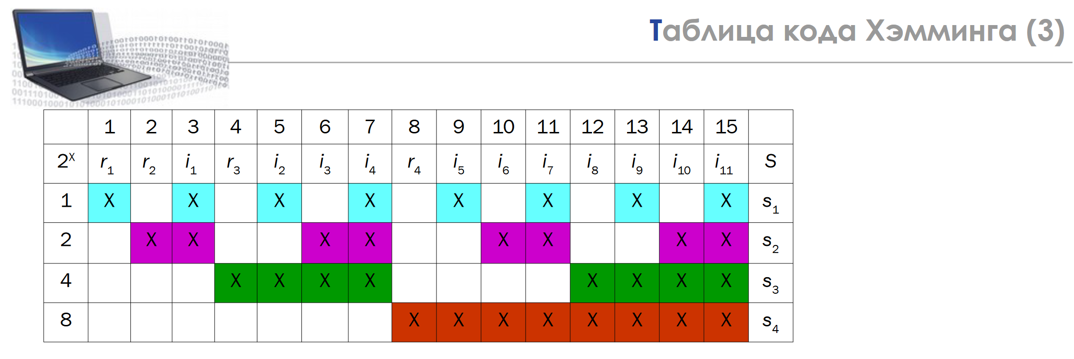

*Рисунок 2 -* схема декодирования классического кода Хэмминга (15;11)

Строю схему декодирования классического кода Хэмминга (15;11) (см. Рисунок 2) для выполнения номера два (варианта 32)

**Вариант 32.** Построить таблицу декодирования для 0 1 0 1 0 1 0 0 0 0 0 0 0 1 0

|  |  |  |  |  |  |  |  |  |  |  |  |  |  |  |  |
| --- | --- | --- | --- | --- | --- | --- | --- | --- | --- | --- | --- | --- | --- | --- | --- |
| 0 | 1 | 0 | 1 | 0 | 1 | 0 | 0 | 0 | 0 | 0 | 0 | 0 | 1 | 0 |  |
| R1 | R2 | I1 | R3 | I2 | I3 | I4 | R4 | I5 | I6 | I7 | I8 | I9 | I10 | I11 |  |
| X |  | X |  | X |  | X |  | X |  | X |  | X |  | X | S1 |
|  | X | X |  |  | X | X |  |  | X | X |  |  | X | X | S2 |
|  |  |  | X | X | X | X |  |  |  |  | X | X | X | X | S3 |
|  |  |  |  |  |  |  | X | X | X | X | X | X | X | X | S4 |

S1 = R1 ⊕ I1 ⊕ I2 ⊕ I4 ⊕ I5 ⊕ I7 ⊕ I9 ⊕ I11

S2 = R2 ⊕ I1 ⊕ I3 ⊕ I4 ⊕ I6 ⊕ I7 ⊕ I10 ⊕ I11

S3 = R3 ⊕ I2 ⊕ I3 ⊕ I4 ⊕ I8 ⊕ I9 ⊕ I10 ⊕ I11

S4 = R4 ⊕ I5 ⊕ I6 ⊕ I7 ⊕ I8 ⊕ I9 ⊕ I10 ⊕ I11

S1 = 0⊕0⊕0⊕0⊕0⊕0⊕0⊕0 = 0   
S2 = 1⊕0⊕1⊕0⊕0⊕0⊕1⊕0 = 1  
S3 = 1⊕0⊕1⊕0⊕0⊕0⊕1⊕0 = 1  
S4 = 0⊕0⊕0⊕0⊕0⊕0⊕1⊕0 = 1

Ошибка в бите I10. Правильный код 010101000000000

## №3

Сложить номера всех 5 вариантов заданий (27 + 54 + 81 + 108 + 32 = 302). Умножить полученное число на 4 (302*4 =1208). Принять данное число как число информационных разрядов в передаваемом сообщении. Вычислить для данного числа минимальное число проверочных разрядов и коэффициент избыточности.

Определение минимального числа контрольных разрядов:

2r ≥ r + i + 1.

i = 1208 => 2r ≥ r + 1209; т.к. r=10 не подходит, возьму r =11: 211≥11+1209;

Коэффициент избыточности — отношение числа проверочных разрядов (r) к общему числу разрядов (n: n = i + r)

K = 11 / (1209+11) = ~0.009

Ответ: 11, ~0.009

# №4

Выполняю доп. Задание на java.

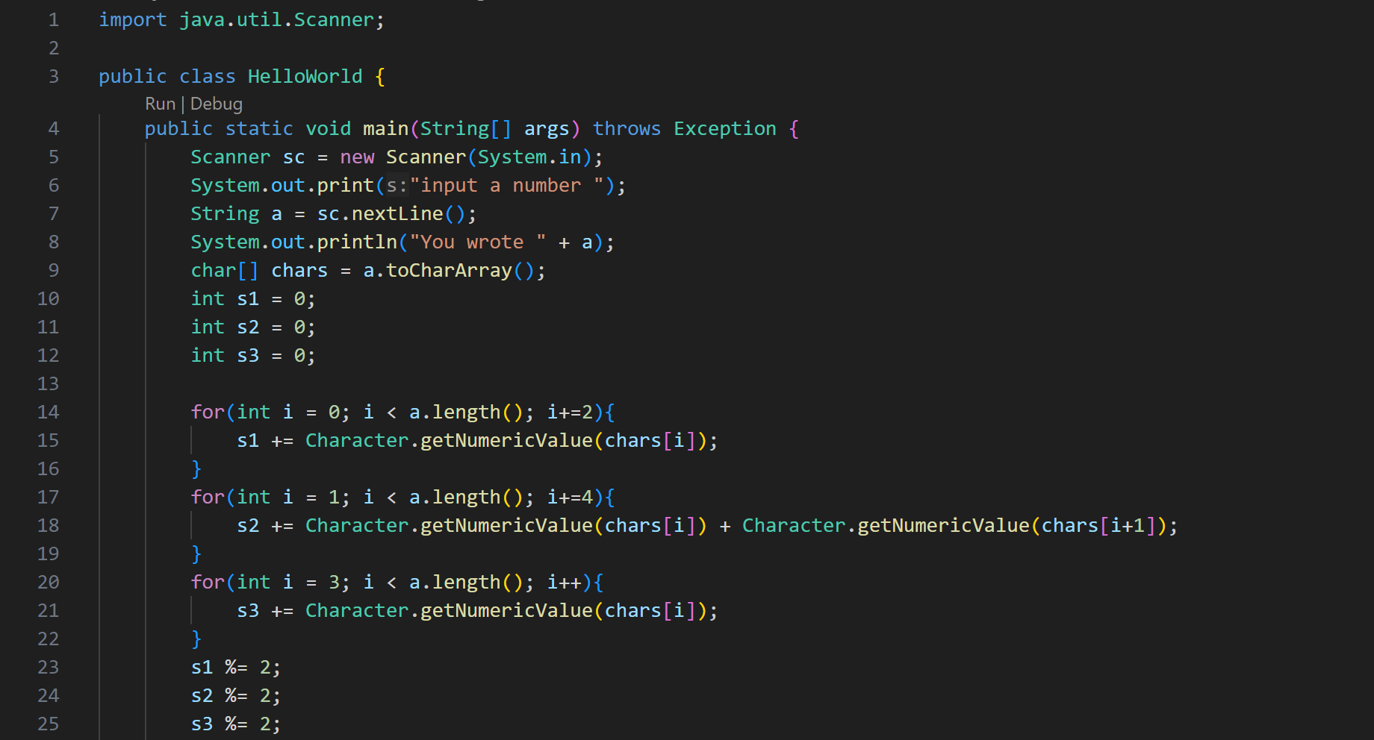

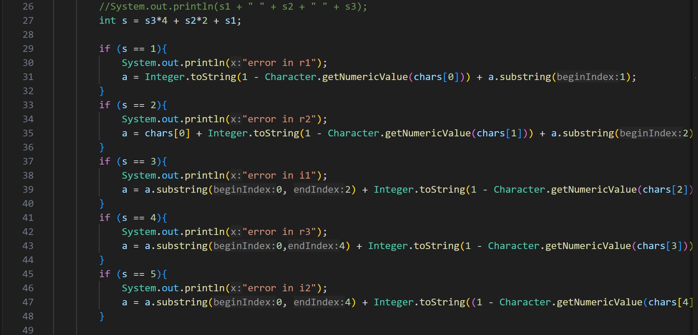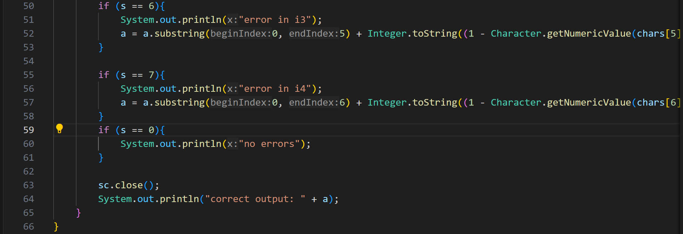

# Заключение

В ходе выполнения лабораторной работы я научился работать со схемами Хэмминга (7;4) и (15;11), а также определять биты информации, переданные ошибочно, и, таким образом, исправлять повреждённые в процессе передачи сообщения.

# Список литературы:

1. Wikipedia – Код Хемминга,

<https://ru.wikipedia.org/wiki/Код_Хэмминга>

1. AGalilov - Код Хэмминга. Самоконтролирующийся и самокорректирующийся код.

<https://www.youtube.com/watch?v=QsBYshN5idw>